

**Evaluación integradora de aprendizajes KINDER / Lenguaje Verbal**

|  |  |
| --- | --- |
| **Objetivo** | **Monitorear, el estado de avance de los aprendizajes de los estudiantes, en el proceso de contingencia Covid-19** |
| **Instrucciones** | **Lee con atención cada pregunta**  **Resuelve el ejercicio en el espacio en blanco de la pregunta respectiva.**  **Resuelve sólo con lápiz grafito.** |
| **Descripción del Aprendizaje** | **Realizar guía de aprendizaje en conjunto con los padres y/o apoderados, para comprobar el estado de avance de éstos.** |
| **Ponderación de la Guía** | 100%   |  |  |  |  | | --- | --- | --- | --- | | **Fecha de entrega:01/06** | **Fecha de devolución: Hasta el 05/06** | **Medios de devolución: WhatsApp, correo electrónico, fotografías** | **Persona a quién se debe entregar: Profesor Jefe** | |
| **Correo del docente para consultas** | KA Yocelyn Cabrera ycabrera@liceomixto.cl  KB Camila Ayala cayala@liceomixto.cl  KC Natalia Díaz ndiaz@liceomixto.cl  KD Katherine Calderón kcalderon@liceomixto.cl |

**Indicadores:**

1. **Identificar cantidad de sílabas de una palabra.**
2. **Identificar sonido inicial vocálico.**
3. **Descubrir e identificar adivinanza.**
4. **Graficar vocales en manuscrita.**
5. **Grafica nombre en manuscrita.**
6. **Identificar Sonido final vocálico A-E.**
7. **Comprender textos escritos.**
8. **Separa aplaudiendo cada palabra en sílabas y luego colorea la cantidad de cuadros que corresponda.**

  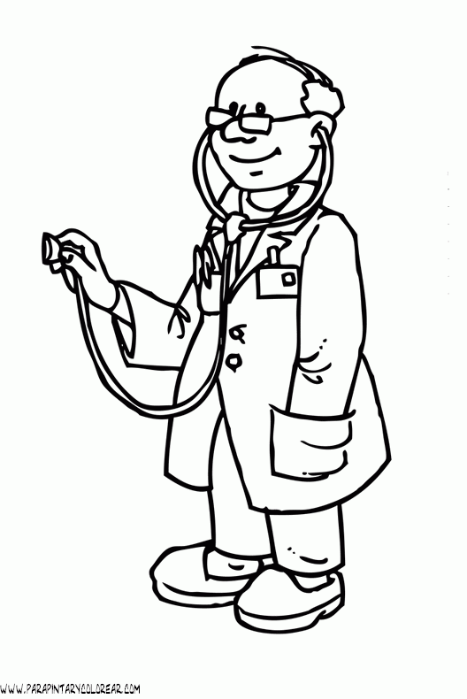  

             

1. **Escribe la vocal que suena al comenzar cada palabra (sonido inicial vocálico).**

   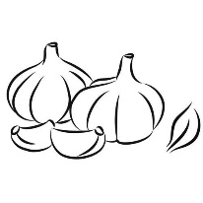 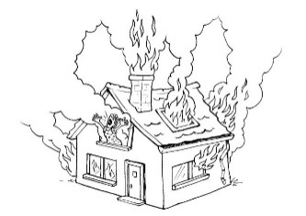

1. **Escucha con atención la adivinanza y luego marca con una X la respuesta correcta.**

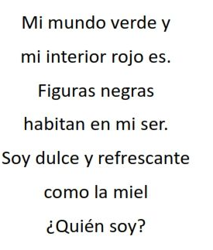

  

1. **Grafica las vocales A y E en manuscrita.**

|  |  |
| --- | --- |
| **A** | **a** |
|  |  |
|  |  |
|  |  |

|  |  |
| --- | --- |
| **E** | **e** |
|  |  |
|  |  |
|  |  |

1. **Grafica tu nombre en manuscrita dentro del recuadro.**
2. **Completa la palabra con la vocal final (sonido final vocálico).**

 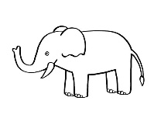  

**ENFERMER ____ ELEFANT ____ BEB _____ CAS ____**

1. **Presta atención a la lectura y luego contesta las preguntas (el adulto transcribe lo que el niño(a) dice textual).**

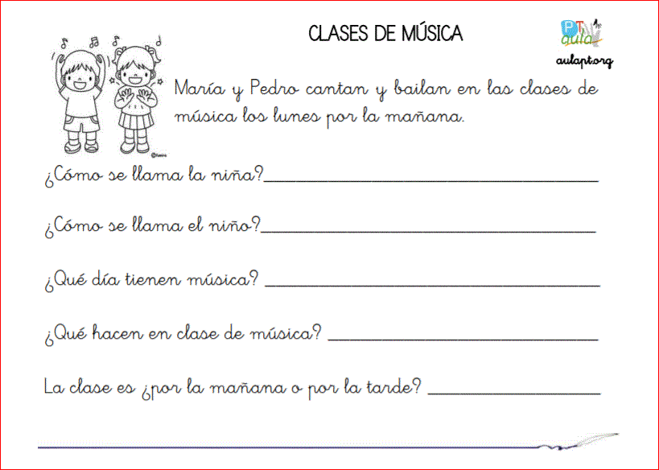

|  |  |
| --- | --- |
| **Autoevaluación (marca con una X tu respuesta)**  **¿Realicé esta guía con ayuda de un adulto?**  👍 Pulgar Hacia Arriba Emoji👍 Pulgar Hacia Arriba Emoji  **¿Esta guía me ayudó a repasar lo visto en las otras guías?**  👍 Pulgar Hacia Arriba Emoji👍 Pulgar Hacia Arriba Emoji | **¿Me costó mucho responder esta guía?**  👍 Pulgar Hacia Arriba Emoji👍 Pulgar Hacia Arriba Emoji  **¿Cuántas guías he realizado en mi casa?**  **___________ Guías** |

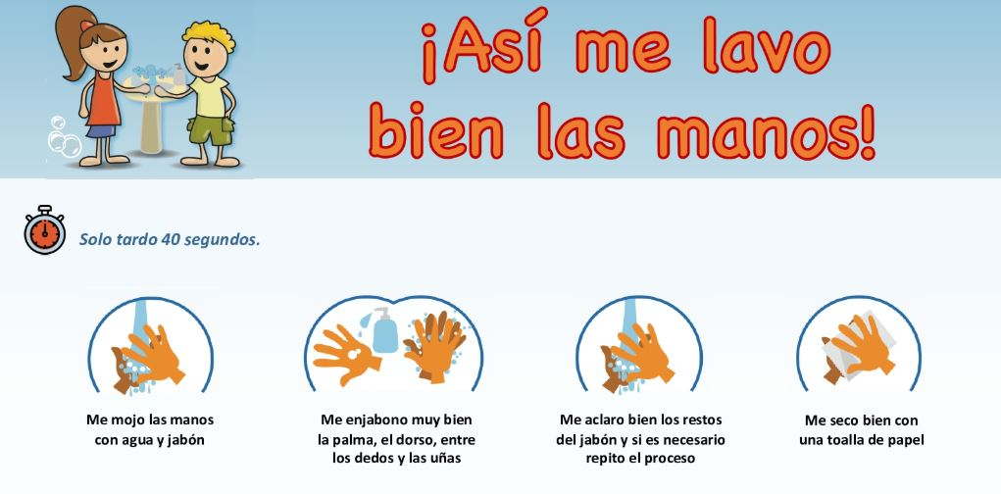

**Evaluación integradora de aprendizajes KINDER / Pensamiento matemático.**

**Indicadores:**

1. **Identifica el conjunto que tiene más y menos elementos.**
2. **Marca la cantidad de elementos de cada conjunto.**
3. **Reconoce el número mayor y menor, en un par.**
4. **Completa la secuencia numérica ascendente y descendente de manera correcta.**
5. **Grafica el antecesor y sucesor de cada número de manera correcta.**
6. **Pinta de color rojo el conjunto que tiene más elementos y de color verde el que tiene menos elementos.**
7. **Cuenta los elementos de cada conjunto, luego marca con una X el número correspondiente a la cantidad de**

**elementos de cada conjunto.**

**7**

**1**

**4**

9

**8**

**6**

**5**

**3**

**8**

**6**

**9**

**7**

1. **Observa cada par de números, luego marca con una X el número mayor y colorea el número menor.**

**1**

**5**

**6**

**7**

**10**

**9**

**8**

**8**

**2**

**3**

1. **Grafica los números que faltan para completar cada secuencia ascendente y descendente.**

**_____ 1 _____ _____ 4 _____ _____ 7 _____ _____ 10**

**_____ 9 _____ _____ 6 _____ 4 _____ _____ 1 _____**

1. Observa la cinta numerada, luego escribe el antecesor y sucesor de cada número.

|  |  |  |  |  |  |  |  |  |  |
| --- | --- | --- | --- | --- | --- | --- | --- | --- | --- |
| **1** | **2** | **3** | **4** | **5** | **6** | **7** | **8** | **9** | **10** |

_____ **5** _____ _____ **9** _____ _____ **2** _____ _____ **4** _____

|  |  |
| --- | --- |
| **Autoevaluación (marca con una X tu respuesta)**  **¿Realicé esta guía con ayuda de un adulto?**  👍 Pulgar Hacia Arriba Emoji👍 Pulgar Hacia Arriba Emoji  **¿Esta guía me ayudó a repasar lo visto en las otras guías?**  👍 Pulgar Hacia Arriba Emoji👍 Pulgar Hacia Arriba Emoji | **¿Me costó mucho responder esta guía?**  👍 Pulgar Hacia Arriba Emoji👍 Pulgar Hacia Arriba Emoji  **¿Cuántas guías he realizado en mi casa?**  **___________ Guías** |